ПРОЕКТ РЕШЕНИЯ
о предоставлении разрешения на условно разрешенный
вид использования земельного участка

В соответствии со статьей 39 Градостроительного кодекса Российской Федерации, административным регламентом предоставления муниципальной услуги «Предоставление разрешения на условно разрешенный вид использования земельных участков и (или) объектов капитального строительства», утвержденным постановлением администрации Находкинского городского округа от 28.02.2020 № 281, на основании рекомендаций комиссии по подготовке проекта Правил землепользования и застройки Находкинского городского округа, руководствуясь статьей 48 Устава Находкинского городского округа, администрация Находкинского городского округа

ПОСТАНОВЛЯЕТ:

1. Предоставить или отказать в предоставлении разрешения на условно разрешенный вид использования земельного участка площадью 242 кв.м с кадастровым номером 25:31:050005:122, расположенного по адресу (местоположение): местоположение установлено относительно ориентира, расположенного в границах участка. Ориентир в районе бухты Тихая заводь. Почтовый адрес ориентира: край Приморский, город Находка, поселок Авангард, с видом разрешенного использования территориальной зоны О-5 (зона учреждений здравоохранения) - деловое управление (4.1).
2. Управлению внешних коммуникаций администрации Находкинского городского округа опубликовать настоящее постановление в официальных средствах массовой информации Находкинского городского округа.
3. Отделу делопроизводства администрации Находкинского городского округа разместить данное постановление на официальном сайте Находкинского городского округа в сети Интернет.
4. Контроль за исполнением данного постановления «О предоставлении разрешения на условно разрешенный вид использования земельного участка» возложить на заместителя главы администрации.
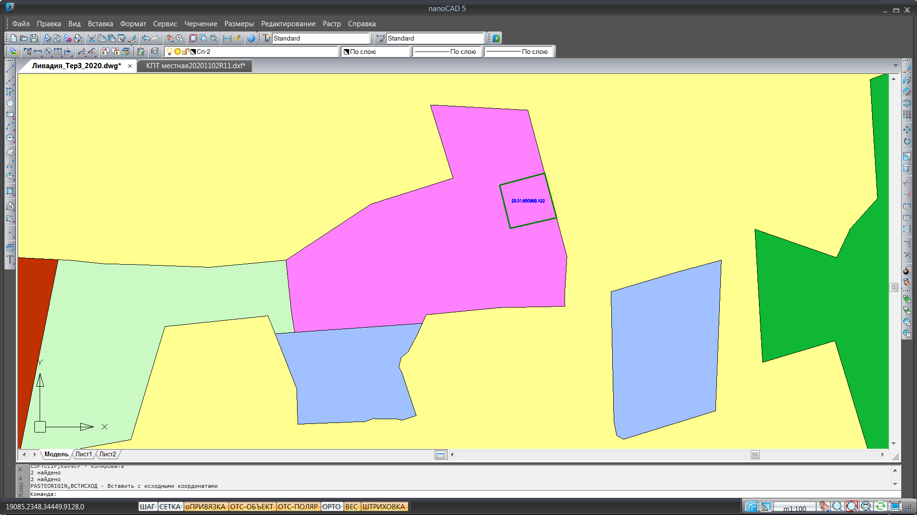
Правила землепользования и застройки Находкинского городского округа
Фрагмент карты градостроительного зонирования территории Находкинского городского округа,
город Находка
Заявитель: Цех И.В.
Адрес (местоположение) земельного участка: г. Находка, ул. Тиссовая, 26
Кадастровый номер: 25:31:010211:12996
Испрашиваемый вид разрешенного использования: спорт

Ж-1.1

Р-2

И

О-5

И

Обзорная схема расположения земельного участка

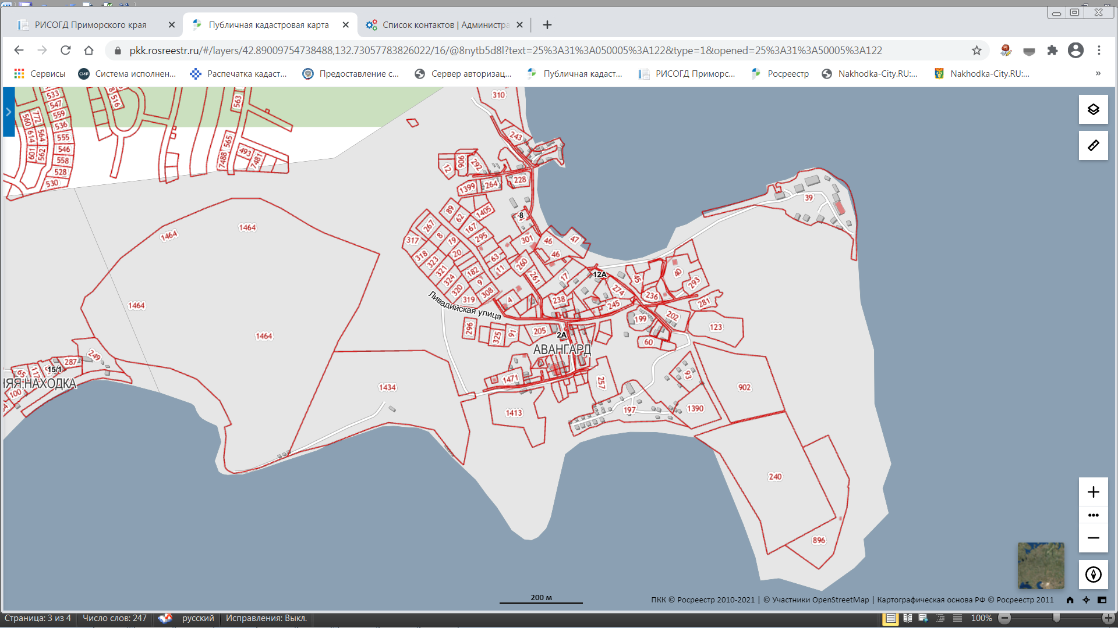

Рассматриваемый земельный участок

